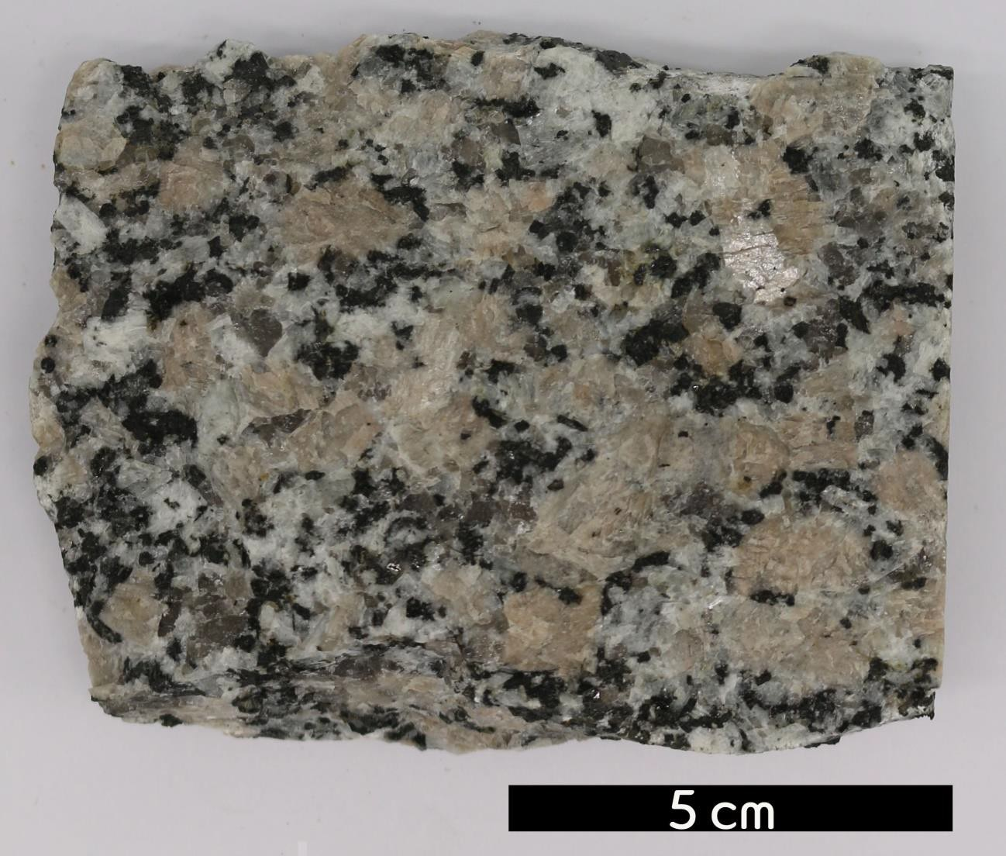
- 분류 : 화성암
- 암석이름 : 반상 화강암(Porphyritic granite)
- 주요광물 : 석영, 사장석, 정장석, 흑운모
- 보유기관 : 강원대학교 지질학과
- 산지 : St. Cloud, Minnesota, USA
- 특징
  - 석영, 장석, 운모로 구성된 규장질의 심성암이다.
  - 정장석이 조립의 반정으로 나타나고 석영과 사장석이 중립 질~세립질의 석기로 나타난 반상조직을 보인다.
  - 유색광물의 종류에 따라 세분할 수 있다.

